ПРОФЕССИИ. ПРОДАВЕЦ
- Посетите с ребенком рынок или овощной отдел в магазине. Побеседуйте о том, какие овощи и фрукты там продаются. Обратите внимание ребенка на то, чем занимается продавец. Научите произносить слова ПРОДАВЕЦ, ПРОДАЕТ, ВЗВШИВАЕТ, ВЕСЫ, ПАКЕТЫ.

- Предложите ребенку повторить за вами предложения:
Продавец продает овощи.
Продавец взвесил фрукты.
Продавец положил яблоки в пакет.
Продавец положил свеклу на весы.

- Поиграйте с ребенком в овощной магазин. Вы будете покупателем, а он – продавцом. Активизируйте речевую деятельность ребенка; пусть он как можно больше говорит предложениями, а не отдельными словами.

- Загадайте и объясните ребенку загадку. Предложите повторить её текст вслед за вами.
У метро – стеклянный дом.
Покупаем в доме том
Помидоры и капусту,
Лук и перец очень вкусный.
Это место – просто склад
Витаминов для ребят.
(Овощной магазин)

- Упражнение «Один – много»
У нас один огурец, а в магазине много огурцов.
У нас одно яблоко, а в магазине много… (и т.д.)

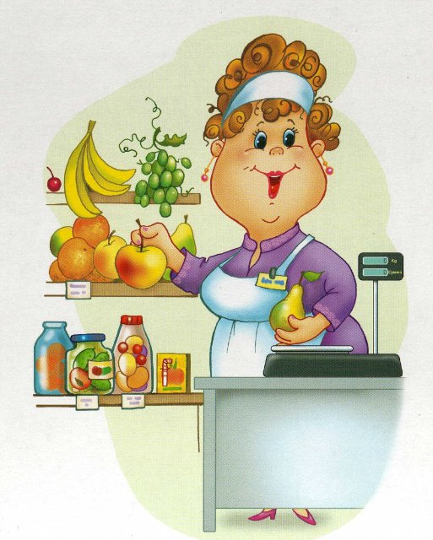

- Попросите ребенка догадаться, что продают в магазине игрушек, мебельном магазине, магазине одежды, книжном магазине. По возможности понаблюдайте за работой продавцов в этих магазинах.

